1. [易學] 圖象數理的 [陰陽五行] 自然生息進程表. (附圖)
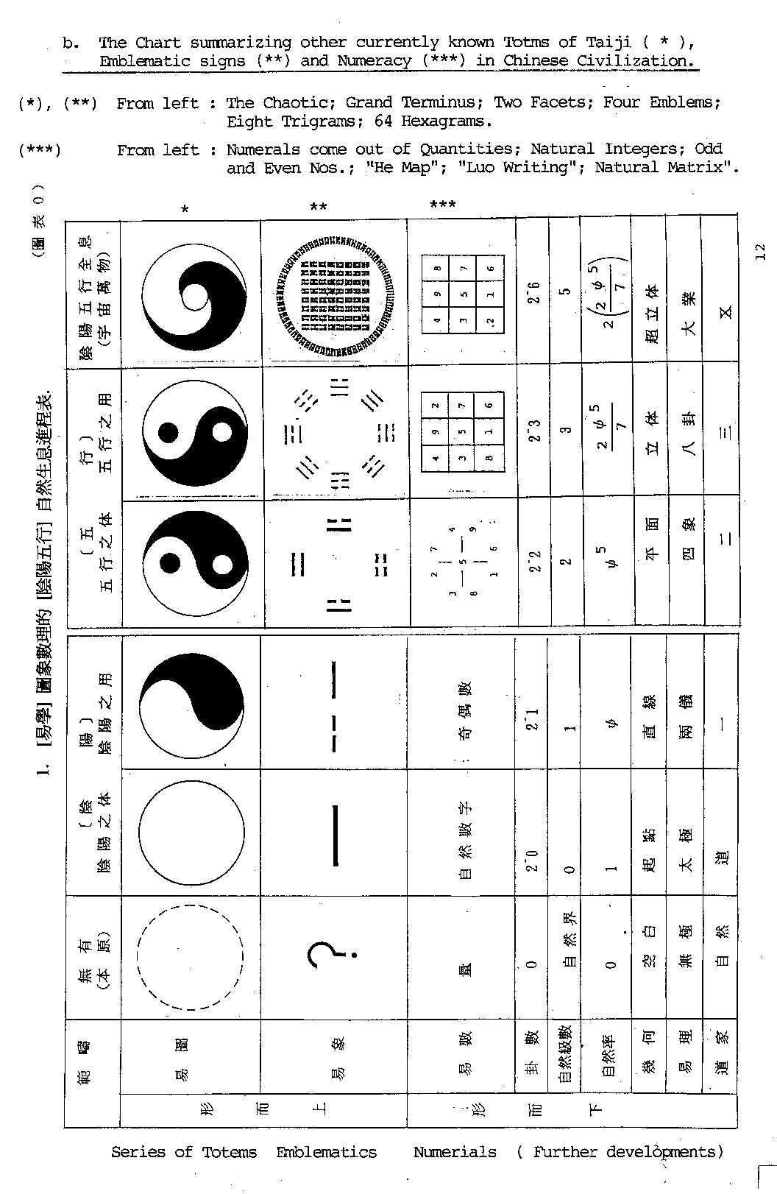
- [漢朝], [明朝] 古籍中找到 [古太極圖] 的刊載和描述. (附圖)

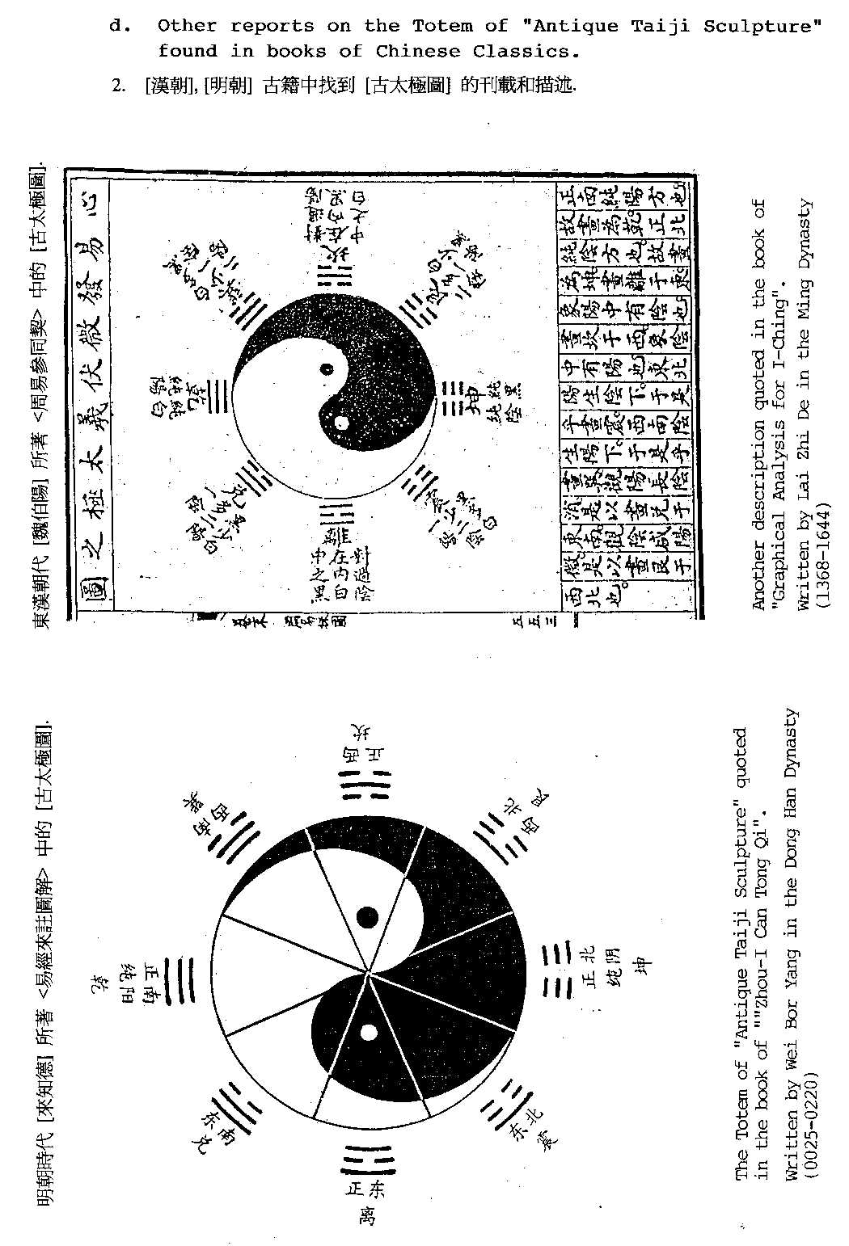
- 多件出土中國歷史文物中所找到的太極圖紋. (附圖)
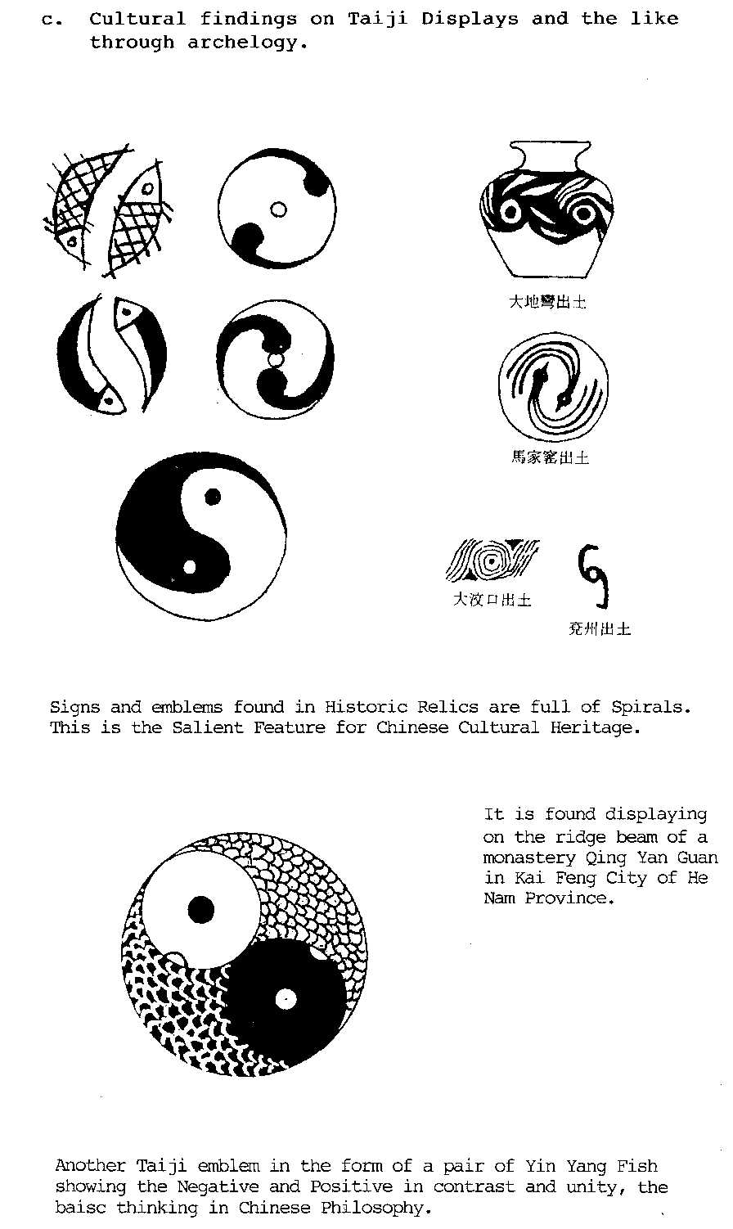
- [伏犧氏] 與妻子 [女媧氏] 和 [古太極圖] 的一些古跡. (附圖)

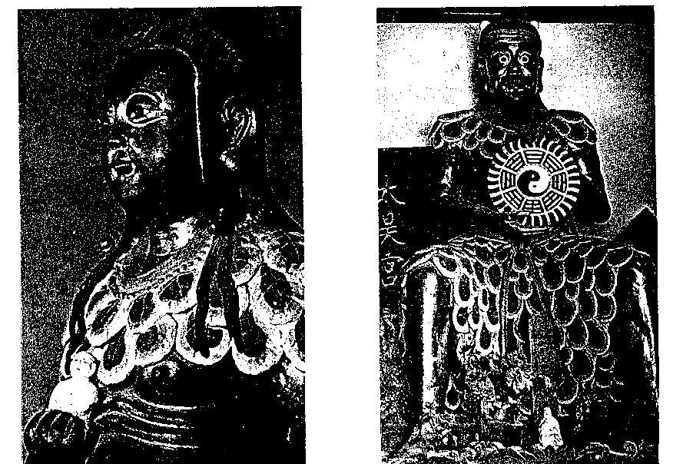
卦台山伏犧廟女 媧塑像 卦台山伏犧廟 伏犧像
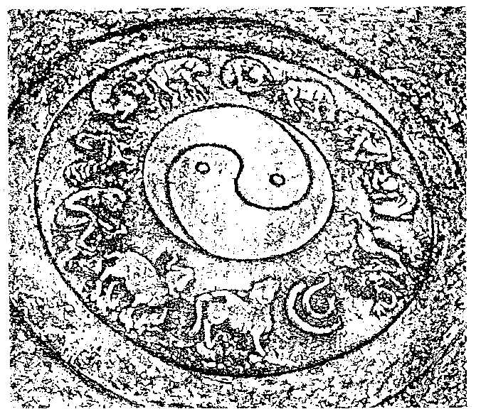
一個設於道館前的石刻, 展示了 [古太極圖]這個[圖騰] 和中國古天文曆法的十二生肖.
A stone sculpture displaying in Monastery of Taoism, showing the [Totem] of [Antique Taiji Sculpture] and the [Twelve Portrait Years Cycle] in Ancient Chinese Almanac.

